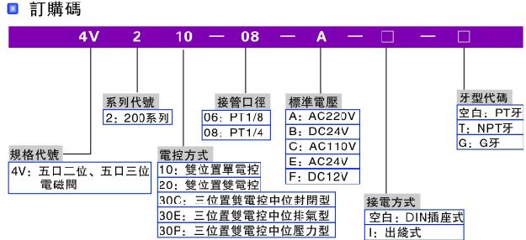

材质 铝合金 类型(通道位置) 先导式
连接形式 螺纹 适用介质 空气
流动方向 单向 零部件及配件 阀体
用途 截止 形态 柱塞式
压力环境 常压 工作温度 常温
标准 国标
项目/型号 4V210-08
工作介质 空气经（40μm滤网过滤）
作动方式 内部先导式
位置数 五口二位
有效截面积 16mm2（Cv=0.89）
接管口径 进气=出气=PT1/4排气=1/8
润滑 不需要
使用压力 0.15-0.8Mpa（21-114psi）
最大耐压力 1.2Mpa（170psi）
工作温度 -5~60℃（23-140?）
电压范围 -15%~+10%
耗电量 AC:3.5VA DC:2.5W
耐热等级 B级
保护等级 IP65(DIN40050)
接电型式 端子式、出线式
最高作动频率 5次/秒
励磁时间 0.05秒以下
重量 220g

